# C语言助教平台雏形

### 目标功能

#### 1.在线编译运行C语言代码（完成）

#### 2.编译信息保存与显示，保准输入输出重定向到文件测试用例（完成）

#### 3.提交记录保存于显示（完成）

#### 4.自动评判作业是否通过（未完成）

### 环境与配置

#### 1.前端：HTML5+CSS3+JQuery（可下载Hbuilder加快h5开发）

#### 2.后台：java EE(jsp+servlet)（Eclipse开发），请自行安装jdk和配置环境变量

#### 3.服务器：Tomcat9.0，下载和配置环境变量

#### 4.数据库：Mysql+数据库驱动程序，注意：数据库驱动程序要么放在Tomcat的lib文件夹下面，要么放在对应webapps的lib下面，最好将驱动程序添加至path环境变量

#### 5.下载gcc编译器并配置环境变量，当前支持Windows操作系统（机房服务器是Windows），后台通过cmd/gcc编译运行

### 代码图文说明（可忽略丑陋的UI）

#### 登录页面

Index.html+index.css+index.js

register.html+register.js

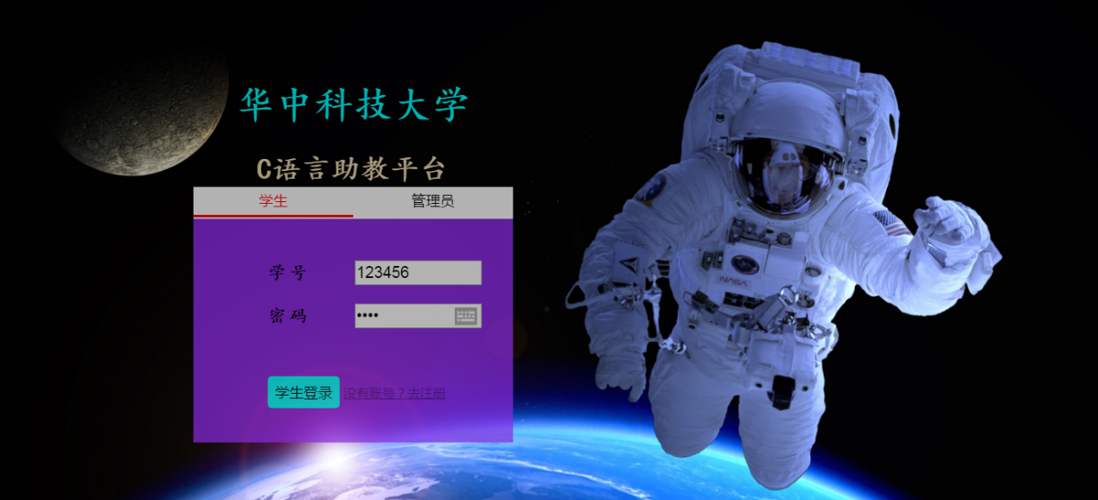

#### 2．用户页面

功能：

1. 显示个人信息
2. 添加课程并显示课程信息和考试信息

home.jsp/program.html

home.css/codeedit.css

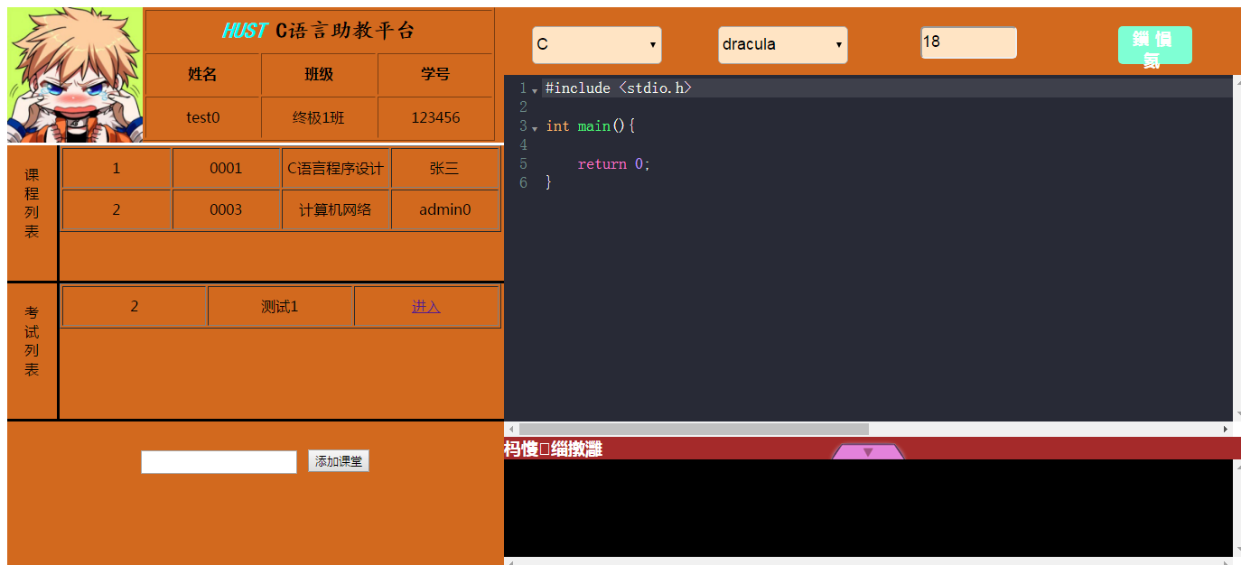

3.答题页面do.jsp

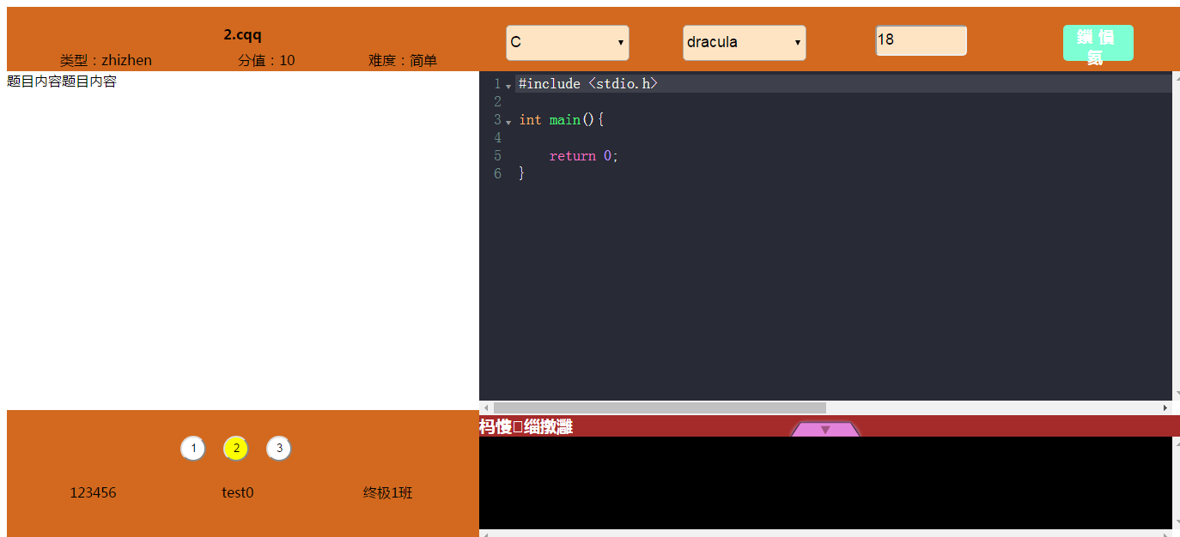

#### 3．后台页面

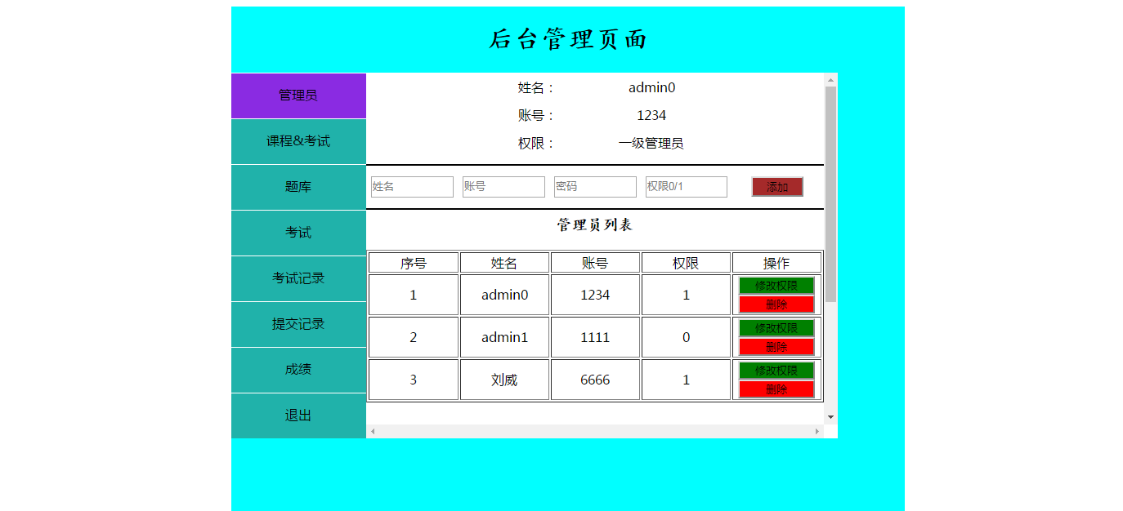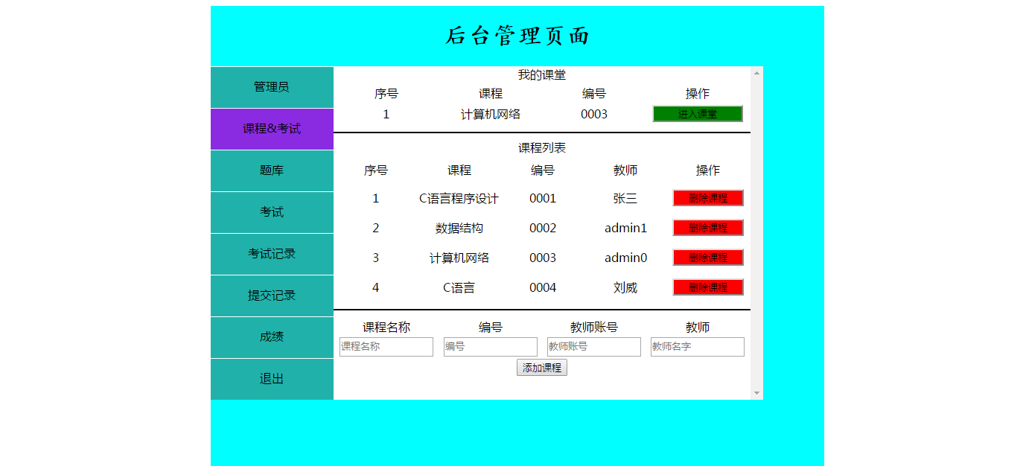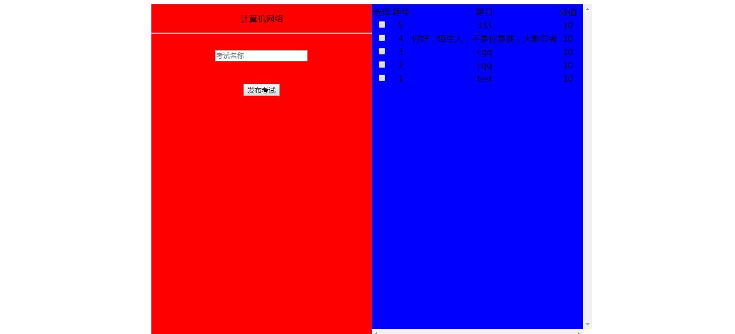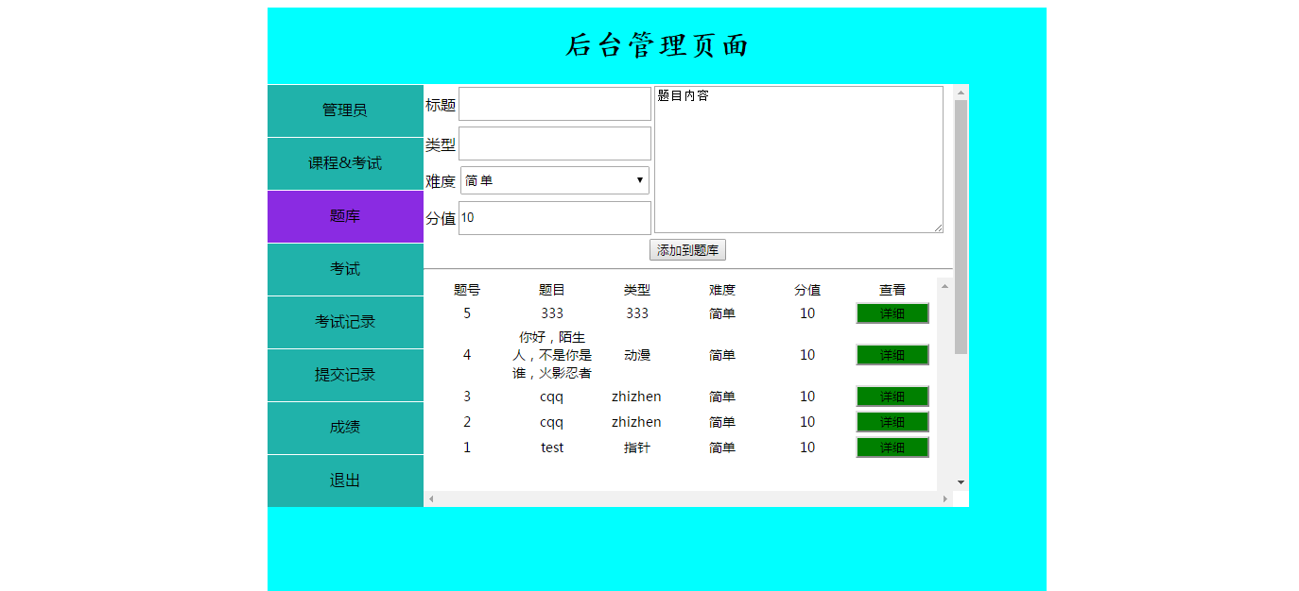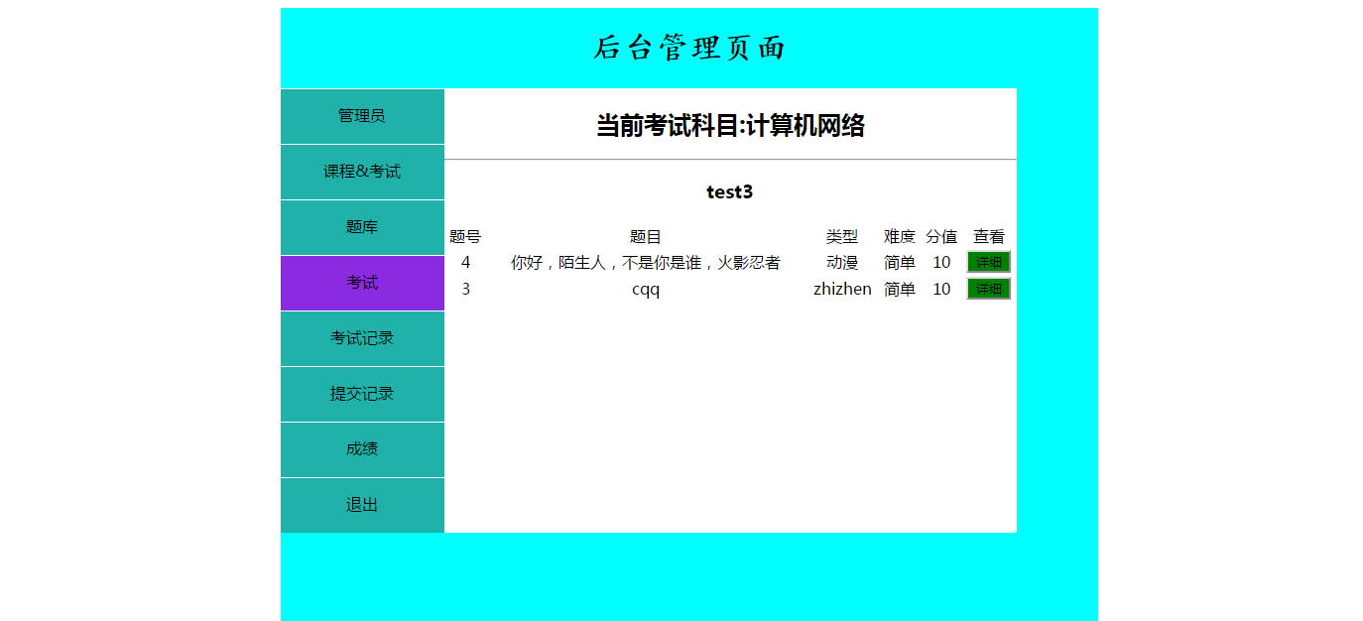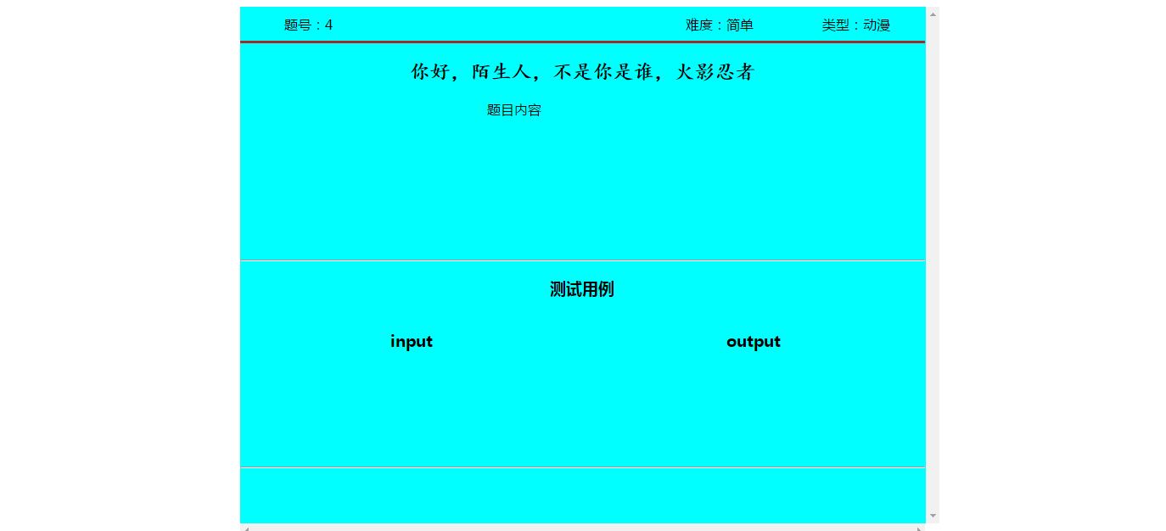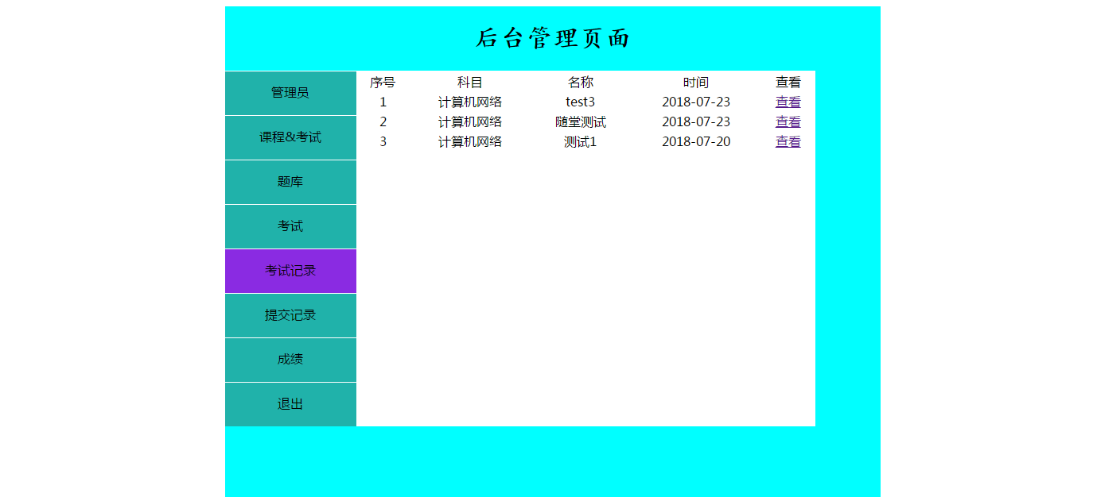

### 后台代码说明

导入eclipse后可看到三个包

1. com.servlet下面的所有类用于接收前台的post请求，即servlet类
2. upload.program是servlet类的具体实现，可通过类名一一对应
3. sandbox.security是安全管理器，暂时没有用，可忽略

**添加课程：AddClassServlet.java+AddClass.java**

**管理员登录：AdminLogin.java+LoginProgram.java**

**用户登录：UserLogin.java+ LoginProgram.java**

**用户注册：Register.java+RegisterProgram.java**

**管理员信息管理：BackAdminSet.java+AdminSet.java,删除，添加和修改权限**

**课程信息管理：BackCourseSet.java+CourseSet.java,添加课程和发布考试**

**考试管理：BackTestSet.java+TestSet.java**

**题库管理：BackProblemSet.java+ProblemSet.java,添加题目，题目信息显示：内容，难度，类型**

**编译运行：Code.java+CodeProgram.java+CodeCompile.java+CodeRun.java**

**数据库父类：DBMessage.java,请修改为自己的数据库信息**

题库文件夹：E:/ExamOL/Problem

考试文件夹：E:/ExamOL/Exam

黑名单：E:/ExamOL/blackname.txt，用来剔除用户提交代码中的恶意操作

examol.sql是该项目的数据库文件导入即可使用

数据库examol说明:

admin:管理员

user:用户

course:课程

test:考试记录

submit:提交记录

problem:题库